RÚBRICA DE EVALUACIÓN: MAQUETA DEL SISTEMA NERVIOSO
Puntaje Total: 10 puntos
1. Precisión Anatómica y Taxonómica (4 puntos)
- Logrado (4 pts): Representa fielmente las estructuras características del taxón asignado (ej. lóbulos ópticos desarrollados en aves, o corteza cerebral en mamíferos). Los órganos están en la posición y proporción correcta.
- En Proceso (2 pts): La maqueta representa un sistema nervioso genérico pero no resalta las diferencias evolutivas específicas del taxón asignado. Hay errores leves en la proporción.
- No Logrado (0 pts): Las estructuras no corresponden al taxón o faltan componentes vitales (ej. falta el cerebelo o la médula espinal).
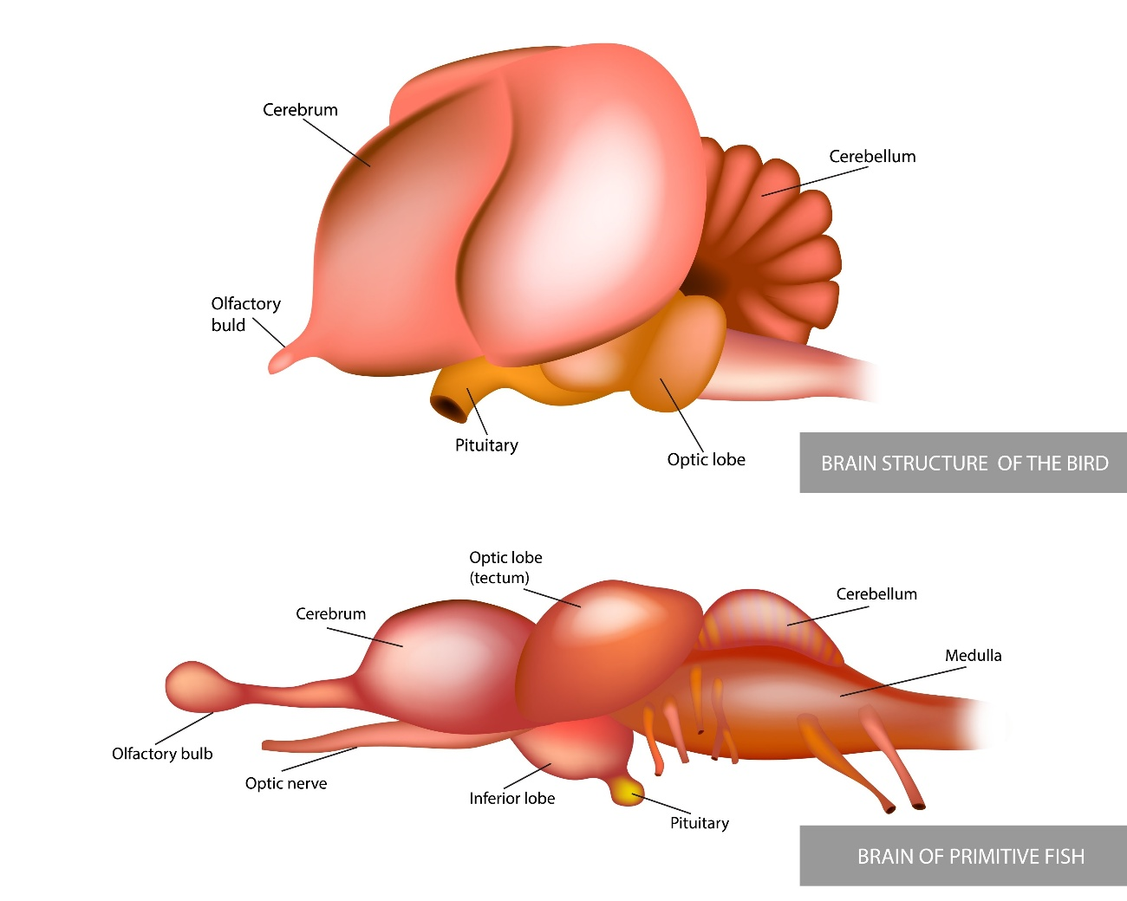
Shutterstock
2. Identificación de Estructuras (2 puntos)
- Logrado (2 pts): Todas las partes (Encéfalo, médula, nervios principales) están claramente señalizadas con etiquetas legibles y terminología técnica correcta.
- En Proceso (1 pt): Algunas etiquetas faltan, están mal ubicadas o contienen errores ortográficos en los nombres científicos.
- No Logrado (0 pts): No hay señalización de las partes o las etiquetas son confusas e ilegibles.
3. Calidad de la Construcción y Creatividad (2 puntos)
- Logrado (2 pts): La maqueta es resistente, limpia y utiliza materiales que permiten diferenciar claramente los tejidos (sustancia gris, blanca o nervios). Se nota un esfuerzo superior en la estética.
- En Proceso (1 pt): La maqueta es frágil o presenta acabados descuidados (exceso de pegamento, materiales que se desprenden).
- No Logrado (0 pts): El modelo es excesivamente simple, descuidado o no cumple con estándares mínimos de presentación.
4. Dominio del Tema durante la Exposición (2 puntos)
- Logrado (2 pts): El estudiante explica con fluidez la función de las partes señaladas en su maqueta y cómo estas se adaptan al estilo de vida del taxón (ej. "el cerebelo es grande porque este taxón vuela/nada").
- En Proceso (1 pt): Describe las partes pero le cuesta relacionar la anatomía con la fisiología o el comportamiento del animal.
- No Logrado (0 pts): Se limita a leer las etiquetas o no conoce la función de las estructuras que construyó.

